Министерство науки и высшего образования Российской Федерации
Федеральное государственное автономное образовательное учреждение высшего образования
«Уральский федеральный университет
имени первого Президента России Б.Н. Ельцина»

Институт Радиоэлектроники и информационных технологий - РТФ
Кафедра/департамент Школа бакалавриата

ВЫПУСКНАЯ КВАЛИФИКАЦИОННАЯ РАБОТА
на тему «Разработка программного обеспечения для аудита аппаратной и программной конфигурации ПК»

Руководитель/научный руководитель:
А. А. Шеклеин
(Ф.И.О.) (подпись)
Должность, ученая степень, ученое звание: Руководитель,
старший преподаватель
Нормоконтролер: Сипричева Н.Р. __________
(Ф.И.О.) (подпись)
Студент группы РИЗ-420916у
Казаков Антон Денисович
(Ф.И.О.) (подпись)

Екатеринбург
2026
Министерство науки и высшего образования Российской Федерации
Федеральное государственное автономное образовательное учреждение высшего образования
«Уральский федеральный университет
имени первого Президента России Б.Н. Ельцина»

Институт Радиоэлектроники и информационных технологий - РТФ
Кафедра/департамент Школа бакалавриата
Направление подготовки 09.03.01 Информатика и вычислительная техника (СУОС)
Образовательная программа 09.03.01 Информатика и вычислительная техника

ЗАДАНИЕ
на выполнение выпускной квалификационной работы

студента Казаков Антон Денисович группы РИЗ-420916у
(фамилия, имя, отчество)
1. Тема выпускной квалификационной работы
«Разработка программного обеспечения для аудита аппаратной и программной конфигурации ПК»
Утверждена распоряжением по ЦУО ИРИТ-РТФ от «22» 09.2025 г. № № 33-02-05/6б
2. Руководитель/научный руководитель
Шеклеин Алексей Александрович, Руководитель,старший преподаватель
(Ф.И.О., должность, ученая степень, ученое звание)
3. Содержание задания на выполнение выпускной квалификационной работы
Здесь какие документы использовали как исходные данные для выполнения работ по ВКР (ТЗ, ГОСТы, Инструкции, брендбуки, литература по технологии, и.т.д.)

4. Календарный план

№ п/п | Наименование этапов выполнения  работы | Срок выполнения этапов работы | Отметка  о выполнении
1. | Обзор источников по теме выпускной квалификационной работы (15 %) | до 16 октября 2025 г.
2. | Анализ предметной области (15 %) | до 9 ноября 2025 г.
3. | Проектирование (30 %) | до 27 декабря 2025 г.
4. | Разработка (30 %) | до 13 февраля 2026 г.
5. | Тестирование (5 %) | до 21 февраля 2026 г.
6. | Оформление пояснительной записки выпускной квалификационной работы (5 %) | до 2 марта 2026 г.

Руководитель /научный руководитель
Шеклеин Алексей Александрович
(Ф.И.О.) (подпись)
Студент задание принял к исполнению 22.09.2025
(дата) (подпись)
РЕФЕРАТ

СОДЕРЖАНИЕ
1. ВВЕДЕНИЕ 6
2. ОБЗОР СИСТЕМ АНАЛОГОВ 7
2.1. AIDA64 7
2.2. HWiNFO - Free System Information, Monitoring and Diagnostics 8
2.3. CPU-Z 10
2.4. Core Temp 11
2.5. Сравнение рассмотренных систем 12
3. Обзор инструментов 13
3.1. Языки программирования 13
3.2. Среды разработки 13
3.3. Технологии и API 13
3.4. Обоснование 14
4. АРХИТЕКТУРА СИСТЕМЫ 15
5. РАЗРАБОТКА 16
5.1. Разработанные модули 16
5.1.1. main.py 16
5.1.2. sohranenie.py 17
5.1.3. net.py 18
5.1.4. client.py 19
5.2. Интерфейс пользователя 20
6. Тестирование 23
7. Заключение 24
8. СПИСОК ИСПОЛЬЗОВАНЫХ ИСТОЧНИКОВ 25
8.1. Список литературы 25
8.2. Интернет - ресурсы 27
9. Приложения 28
Приложение А. main.py 28
Приложение Б. sohranenie.py 31
Приложение В. net.py 33
Приложение Г. client.py 36

ВВЕДЕНИЕ
В нашем офисе очень много компьютеров и есть производственная необходимость следить за всеми. Оценивать их состояние, знать из какого оборудования они состоят и какое программное обеспечение находится на каждом из компьютеров.
Так же, в нашем офисе нельзя использовать стороннее программное обеспечение.
Помимо этого, текущие решения, на рынке, данной проблемы не соответствуют всем задачам, которые необходимо решить.
Для оценки состояния, учета оборудования и программного обеспечения на рабочих местах в офисах необходимо разработать автоматизированный сборщик информации в пределах локальной сети.
Разработка программного обеспечения для аудита аппаратной и программной конфигурации ПК.
- Задачи:
- Обзор систем аналогов
- Обзор используемых технологий
- Архитектура системы
- Разработка программы
- Тестирование

ОБЗОР СИСТЕМ АНАЛОГОВ

AIDA64
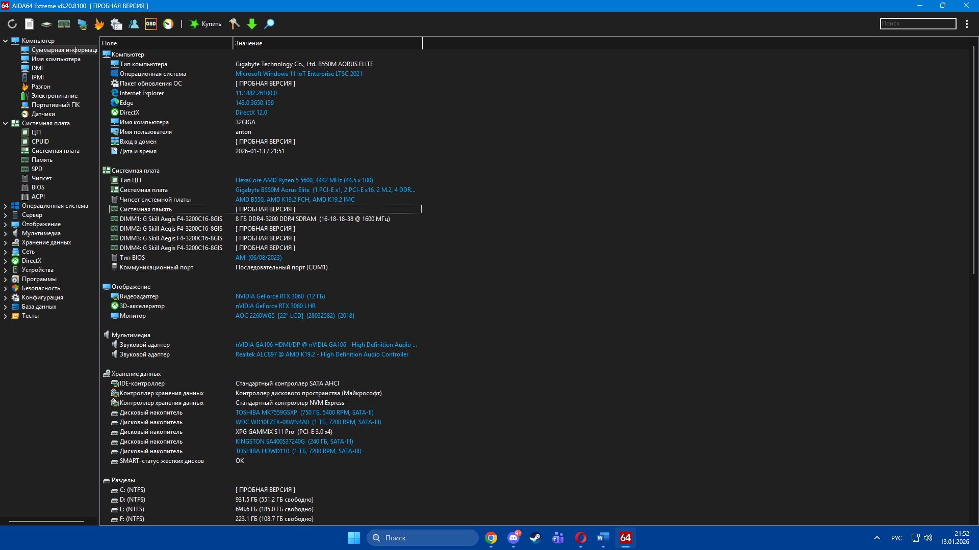
- Внешний вид программы AIDA64.
AIDA64 — приложение для профилирования и тестирования производительности системы, диагностики и аудита, разработанное венгерской компанией FinalWire Ltd для операционных систем Windows, Android, iOS, ChromeOS, Sailfish OS, Windows Phone, Ubuntu Touch и Tizen. Отображает подробную информацию о компонентах устройства с возможностью сохранить в файл в таких форматах, как HTML, CSV или XML.^{[1]}
Довольно мощный инструмент для тестирования производительности и стабильности системы, есть русский язык, но данная программа платная, тем не менее у неё есть 30-ти дневный пробный период.

HWiNFO - Free System Information, Monitoring and Diagnostics
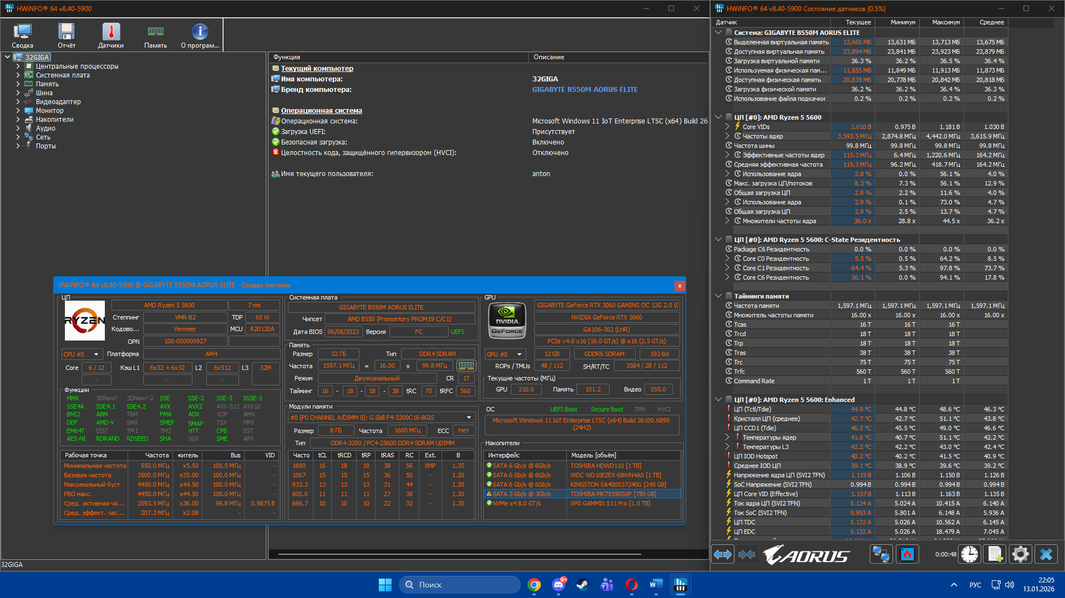
- Внешний вид программы HWiNFO.
HWiNFO — это комплексное решение для анализа и мониторинга оборудования, поддерживающее широкий спектр операционных систем (DOS, Microsoft Windows 95 — Windows 11, WinPE) и платформ (x86, x64 и ARM64).
Данное приложение является очень подробным и понятным как с точки зрения пользователя, так и с точки зрения программиста, обладает полностью русифицированным интерфейсом. В нем есть много разных датчиков, в том числе датчиков температуры, датчиков скорости вентиляторов и т.д.
Программа обладает удаленным мониторингом и созданием довольно подробных отчетов в разных форматах.
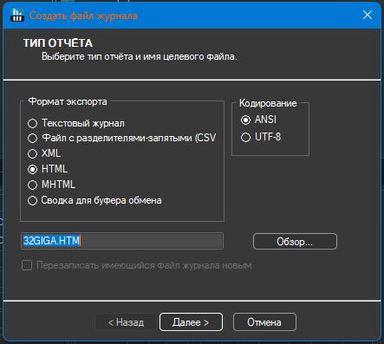
- Возможные типы отчетов программы HWiNFO.
Бесплатная версия подразумевает домашнее, не коммерческое использование, а также удаленный мониторинг в течении 12 часов.

CPU-Z
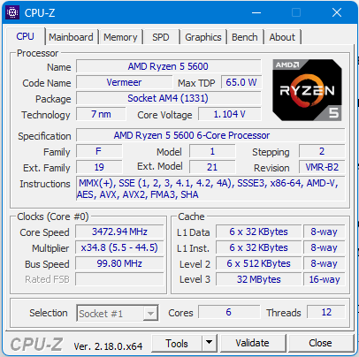
- Внешний вид программы CPU-Z.
CPU-Z — это бесплатная прикладная программа-утилита для отображения технической информации о персональном компьютере пользователя, работающая под ОС Microsoft Windows начиная с версии Windows 95. Выпускается также специальная версия под Android.^{[2]}
Легкая программа для просмотра комплектующих ПК. Обладает встроенным бенчмарком. Может создавать отчеты в формате TXT и HTML.
Из недостатков можно выделить отсутствие поддержки русского языка и отсутствие удаленного мониторинга.

Core Temp
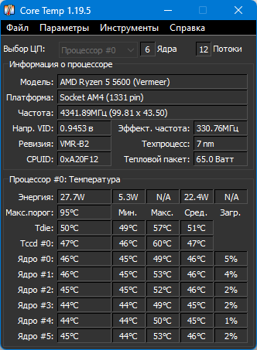
- Внешний вид программы Core Temp.
Core Temp — это компактная, простая в использовании, но при этом мощная программа для мониторинга температуры процессора и другой важной информации.^{[3]}
Программа в основном сосредоточена на процессоре и не обладает информацией о других компонентах системы.
Программа русифицирована и обладает удаленным мониторингом, который в настоящие время не поддерживается разработчиком. Для расширения возможностей программы можно использовать плагины, которые поддерживаются программой, но на данный момент список плагинов небольшой.
Так же у программы нет отчетов.

Сравнение рассмотренных систем
 | Разрабатываемое приложение | AIDA64 | HWiNFO | CPU-Z | Core Temp
Мониторинг в реальном времени | ‎× | ✓ | ✓ | ✓ | ✓
Тесты производительности | × | ✓ | ✓ | ✓ | ×
Работа программ в коммерческой сфере | ✓ | × | ✓ | ✓ | ✓
Платформы | Windows, Linux | Windows | Windows | Windows | Windows
Удаленный мониторинг | ✓ | ✓ | ✓ | × | ×
Составление графиков | × | ✓ | ✓ | × | ×
Использование ресурсов | Низкое | Среднее | Низкое-среднее | Низкое | Очень низкое
Составление отчетов | ✓ | ✓ | ✓ | ✓ | ×
- Сравнение рассмотренных систем
Разрабатываемая программа должна: работать под операционной системой Windows и Linux, иметь удаленный мониторинг, использовать предельно малое количество ресурсов компьютера, уметь составлять отчеты.
В главе рассмотрены и проанализированы программы аналоги и сформулированы требования на разработку утилиты.

Обзор инструментов

Языки программирования
Основные языки для системного программирования это C и C++. Их используют из-за высокой производительности и возможности низкоуровнего доступа к апаратуре и ОС. Для критичных к производительности участков и взаимодействия с аппаратными регистрами используют Assembler.
Язык C# в связке с платформой .NET часто применяются для создания интерфейсов в Windows.

Среды разработки
- Microsoft Visual Studio разработка на С, С++, С#, Assembler
- Microsoft Visual Code разработка на Python
- CLion разработка на C, C++, C#
- Rider разработка на .NET
- PyCharm разработка на Python

Технологии и API
- Windows API, это набор функций для работы с процессорами, реестром, файлами, мониторинга оборудования.
- WMI (Windows Management Instrumentation), позволяет получать системные данные и управлять системой на уровне Windows.
- Hardware performance counter, API для мониторинга производительности и ресурсов системы.
- Direct Hardware Access, низкоуровневое обеспечение доступа к оборудованию, грубо говоря написание собственного драйвера. Но такой подход не используют, так как это очень сложно и непродуктивно.
- S.M.A.R.T. (self-monitoring, analysis and reporting technology), технология оценки состояния жёсткого диска встроенной аппаратурой самодиагностики, а также механизм предсказания времени выхода его из строя.

Обоснование
В написании подобных программ, есть обширный набор инструментов и технологий, для написания своей программы я выбрал среду Microsoft Visual Code как удобный и понятный IDE, языком на котором будет написана моя программа, я выбрал Python из-за его удобства и современности, а также это эксперимент возможности написания такого рода системы на отличном от нормы языке программирования.
В данной теме был рассмотрен стек технологий, на которых пишут подобные программы, а также какие IDE используют для этого и выбраны инструменты, на которых будет написана данная работа.

АРХИТЕКТУРА СИСТЕМЫ

РАЗРАБОТКА

Разработанные модули
В рамках выпускной квалификационной работы был разработан проект, состоящий из 4 модулей, это main.py, net.py, sohranenie.py, client.py.

main.py
Основной модуль main.py отвечает за работу программы, графический интерфейс и взаимодействие модулей между собой.
Ниже представлена часть кода модуля main.py, отвечающая за вызов и обработку графического изображения, написанная на языке программирования Python.
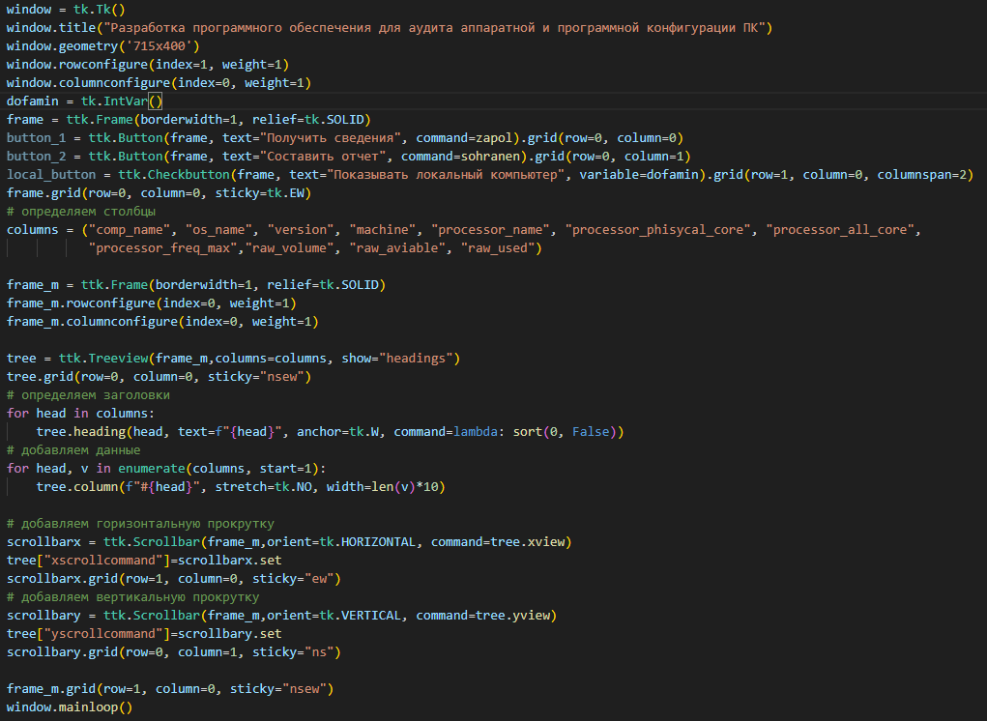
- Часть кода модуля main.py, отвечающая за вызов и обработку графического изображения
Весь код модуля main.py, представлен в приложении А.

sohranenie.py
Модуль sohranenie.py отвечает за сохранение видимых данных в отчеты, выбранные пользователем. Часть кода модуля sohranenie.py представлен ниже.
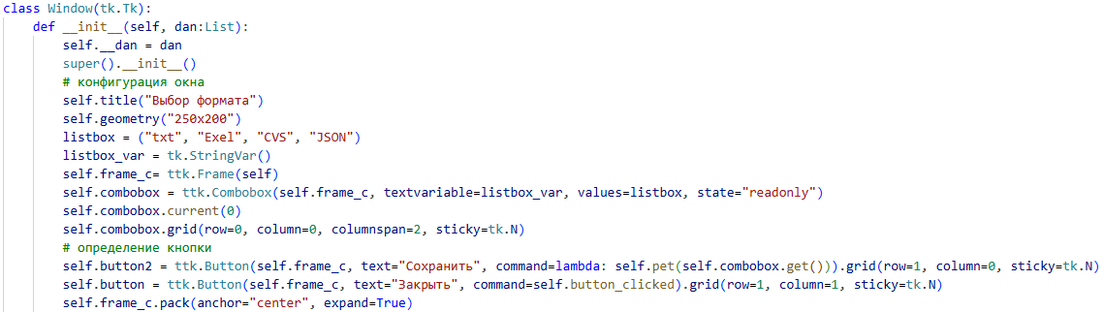
- Часть кода модуля sohranenie.py.
Весь код модуля sohranenie.py, представлен в приложении Б.

net.py
Модуль net.py отвечает за сетевое взаимодействие в локальной сети и сбор данных с компьютеров в этой сети. Часть кода модуля net.py представлен ниже.
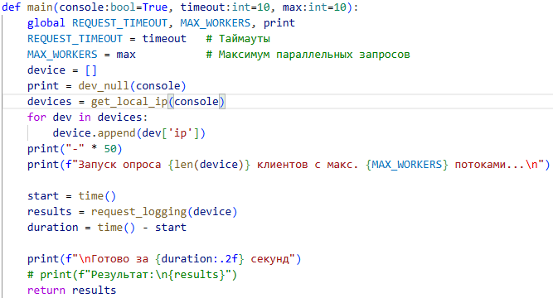
- Часть кода модуля net.py.
Полный код модуля net.py приведен в приложении В.

client.py
Модуль client.py представляет собой программу запускаемую на удаленных компьютерах, для ответа серверу(main.py) и предоставлению ему данных о опрашиваемом компьютере. Часть кода программы модуля client.py представлена ниже.
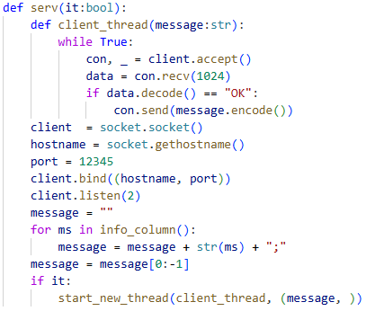
- Часть кода программы модуля client.py.
Полный код модуля client.py приведен в приложении Г.

Интерфейс пользователя
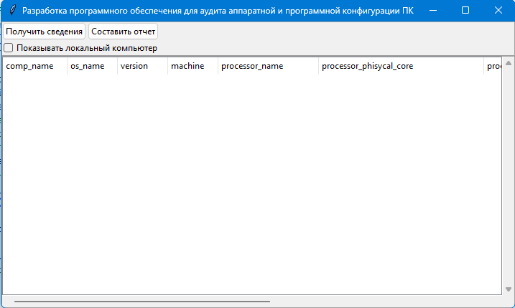
- Основное окно приложения.
Разработана основная форма приложения для аудита персональных компьютеров в локальной сети. Она содержит следующие элементы:
- Таблица, отображающая данные по всем компьютерам в сети.
- Кнопка «Получить сведения», которая обращается к модулю net.py и заполняет таблицу данными.
- Выбор «Показывать локальный компьютер», буквально означает показывать ли параметры локального компьютера в общей таблице.
- Кнопка «Составить отчет» которая открывает окно составления отчета.

В случаи не нахождении компьютеров в локальной сети, выдаётся ошибка.
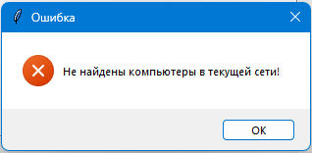
- Ошибка нахождения компьютеров в локальной сети.
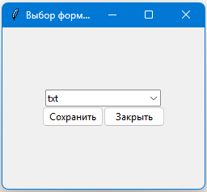
- Окно составления отчета.
В этом окне можно выбрать тип отчета из выпадающего списка. Выпадающий список на рисунке 12. Доступны отчеты в форматах: txt, exel, cvs, json.
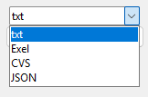
- Доступные варианты отчета.
Кнопка «Сохранить» сохраняет отчет в директории запуска программы.
Кнопка «Закрыть» закрывает текущее окно.

В случае успешного сохранения будет выведено окно, рисунок 13.
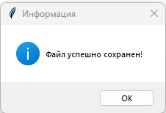
- Информационное окно сохранения

В главе рассказаны основные моменты и модули разрабатываемого приложения, а также показан графический интерфейс.

Тестирование
Программа не раз подвергалась тестированию и доработке. От части по тому, что в программе нет пользовательского ввода, то и предугадать поведение программы проще.
В случае ошибки программа выведет подробное, насколько это возможно, сообщение в котором будет описана причина ошибки.
Интерфейс программы простой и интуитивно понятный.
Потребление ресурсов компьютера крайне мало.
В ходе тестирования была выявлена утечка памяти, при частом нажатии на кнопку в главном меню «Получить сведения», утечка составляет порядка 5МБ. В связи с тем, что утечка составляет малый объём, а также с тем, что она возникает только при определенном сценарии то решено, что на данном этапе разработки с ней ничего делать не нужно.
На данном этапе разработки реализовано 2 типа отчета в txt и CVS.
В будущих редакциях приложения функционал отчетности будет увеличен.
В ходе тестирования была подтверждена полная функциональность системы и её соответствие заявленным требованиям. Все предусмотренные функции реализованы и работают корректно, система адекватно обрабатывает ошибки и исключительные ситуации. Тесты производительности показали устойчивость работы при высоких нагрузках. Таким образом, разработанная система доказала свою работоспособность и готова к внедрению и эксплуатации.

Заключение

СПИСОК ИСПОЛЬЗОВАНЫХ ИСТОЧНИКОВ

Список литературы
- Лутц М. Изучаем Python, 4-е издание. – Пер. с англ. – СПб.: Символ-Плюс, 2011. – 1280 с.
- Златопольский Д.М. Основы программирования на языке Python. – М.: ДМК Пресс, 2017. – 284 с.
- Лутц М. Программирование на Python, том I, 4-е издание. – Пер. с англ. – СПб.: Символ-Плюс, 2011. – 992 с.
- Лутц М. Программирование на Python, том II, 4-е издание. – Пер. с англ. – СПб.: Символ-Плюс, 2011. – 992 с.
- Гэддис Т. Начинаем программировать на Python. – 4-е изд.: Пер. с англ. – СПб.: БХВ-Петербург, 2019. – 768 с.
- Лучано Рамальо Python. К вершинам мастерства. – М.: ДМК Пресс, 2016. – 768 с.
- Свейгарт, Эл. Автоматизация рутиных задач с помощью Python: практическое руководство для начинающих. Пер. с англ. — М.: Вильямc, 2016. – 592 с.
- Рейтц К., Шлюссер Т. Автостопом по Python. – СПб.: Питер, 2017. – 336 с.: ил. – (Серия «Бестселлеры O’Reilly»).
- Любанович Билл Простой Python. Современный стиль программирования. – СПб.: Питер, 2016. – 480 с.: – (Серия «Бестсепперы O’Reilly»).
- Федоров, Д. Ю. Программирование на языке высокого уровня Python : учебное пособие для прикладного бакалавриата / Д. Ю. Федоров. – 2-е изд., перераб. и доп. – Москва : Издательство Юрайт, 2019. – 161 с. – (Бакалавр. Прикладной курс). – ISBN 978-5-534-10971-9. – Текст: электронный // ЭБС Юрайт [сайт]. – URL: https://urait.ru/bcode/437489 (дата обращения: 13.02.2020).
- Шелудько, В. М. Основы программирования на языке высокого уровня Python: учебное пособие / В. М. Шелудько. – Ростов-на-Дону, Таганрог: Издательство Южного федерального университета, 2017. – 146 c. – ISBN 978-5-9275-2649-9. – Текст: электронный // Электронно-библиотечная система IPR BOOKS: [сайт]. – URL: http://www.iprbookshop.ru/87461.html (дата обращения: 13.02.2020). – Режим доступа: для авторизир. пользователей
- Шелудько, В. М. Язык программирования высокого уровня Python. Функции, структуры данных, дополнительные модули: учебное пособие / В. М. Шелудько. – Ростов-на-Дону, Таганрог: Издательство Южного федерального университета, 2017. – 107 c. – ISBN 978-5-9275-2648-2. – Текст: электронный // Электронно-библиотечная система IPR BOOKS: [сайт]. – URL: http://www.iprbookshop.ru/87530.html (дата обращения: 13.02.2020). – Режим доступа: для авторизир. пользователей
- Доусон М. Программируем на Python. – СПб.: Питер, 2014. – 416 с.
- Прохоренок Н.А. Python 3 и PyQt. Разработка приложений. – СПб.: БХВ-Петербург, 2012. – 704 с.
- Пилгрим Марк. Погружение в Python 3 (Dive into Python 3 на русском)
- Прохоренок Н.А. Самое необходимое. — СПб.: БХВ-Петербург, 2011. — 416 с.

Интернет - ресурсы
- AIDA64 - https://ru.wikipedia.org/wiki/AIDA64
- CPU-Z - https://ru.wikipedia.org/wiki/CPU-Z
- Core Temp - https://www.alcpu.com/CoreTemp/
- Получаем информацию о системе с помощью Python. Часть #1: https://codeby.net/threads/poluchayem-informatsiyu-o-sisteme-s-pomoshch-yu-python-chast-1.79797/
- Получаем информацию о системе с помощью Python. Часть #2: https://codeby.net/threads/poluchayem-informatsiyu-o-sisteme-s-pomoshch-yu-python-chast-2.79799/
- Получаем информацию о системе с помощью Python. Часть #3: https://codeby.net/threads/poluchayem-informatsiyu-o-sisteme-s-pomoshch-yu-python-chast-3.79800/
- Глава 7. Работа с WMI: https://learn.microsoft.com/ru-ru/powershell/scripting/learn/ps101/07-working-with-wmi?view=powershell-7.5
- Получение объектов WMI с помощью Get-CimInstance: https://learn.microsoft.com/ru-ru/powershell/scripting/samples/getting-wmi-objects--get-ciminstance-?view=powershell-7.5&source=recommendations
- Создание клиентов WMI: https://learn.microsoft.com/ru-ru/windows/win32/wmisdk/creating-wmi-clients
- Модуль subprocess | Python 3 для начинающих и чайников: https://pythonworld.ru/moduli/modul-subprocess.html
- Модуль subprocess: https://pyneng.readthedocs.io/ru/latest/book/12_useful_modules/subprocess.html
- Пишем десктоп-приложение на Python с помощью Tkinter: https://skillbox.ru/media/code/pishem-desktopprilozhenie-na-python-s-pomoshchyu-tkinter/?utm_source=media&utm_medium=link&utm_campaign=all_all_media_links_links_articles_all_all_skillbox
- psutil documentation: https://psutil.readthedocs.io/en/latest/#cpu
- os — Miscellaneous operating system interfaces: https://docs.python.org/3/library/os.html

Приложения
- main.py
import psutil
import tkinter as tk
from tkinter import ttk
from tkinter.messagebox import showinfo, showwarning, showerror
from platform import uname

import net
import sohranenie

def correct_size(bts, ending='iB'):
size = 1024
for item in ["", "K", "M", "G", "T", "P"]:
if bts < size:
return f"{bts:.2f}{item}{ending}"
bts /= size

def info_column():
return (uname().node, f"{uname().system} {uname().release}", uname().version, uname().machine, uname().processor, psutil.cpu_count(logical=False),
psutil.cpu_count(logical=True), f"{psutil.cpu_freq().max:.2f}Мгц", correct_size(psutil.virtual_memory().total),
correct_size(psutil.virtual_memory().available), correct_size(psutil.virtual_memory().used))

def open_info(mess="Файл успешно сохранен!"):
showinfo(title="Информация", message=mess, default="ok")
def open_warning(mess="Сообщение о предупреждении"):
showwarning(title="Предупреждение", message=mess, default="ok")
def open_error(mess="Сообщение об ошибке"):
showerror(title="Ошибка", message=mess, default="ok")

def main():
def zapol():
ochistka()
if dofamin.get() == 1:
person = info_column()
tree.insert("", tk.END, values=person)
# person = info_no_local()
person = net.main()
if person == []:
open_error("Не найдены компьютеры в текущей сети!")
else:
for k in person:
tree.insert("", tk.END, values=k)
def sort(col, reverse):
# получаем все значения столбцов в виде отдельного списка
l = [(tree.set(k, col), k) for k in tree.get_children("")]
# сортируем список
l.sort(reverse=reverse)
# переупорядочиваем значения в отсортированном порядке
for index, (_, k) in enumerate(l):
tree.move(k, "", index)
# в следующий раз выполняем сортировку в обратном порядке
tree.heading(col, command=lambda: sort(col, not reverse))
def ochistka():
for k in tree.get_children(""):
tree.delete(k)
def sohranen():
dan = []
dan.append(list(tree['columns']))
for row in tree.get_children(""):
var = [(tree.set(row, k)) for k in range(len(tree['columns']))]
dan.append(var)
window = sohranenie.Window(dan)

window = tk.Tk()
window.title("Разработка программного обеспечения для аудита аппаратной и программной конфигурации ПК")
window.geometry('715x400')
window.rowconfigure(index=1, weight=1)
window.columnconfigure(index=0, weight=1)
dofamin = tk.IntVar()
frame = ttk.Frame(borderwidth=1, relief=tk.SOLID)
button_1 = ttk.Button(frame, text="Получить сведения", command=zapol).grid(row=0, column=0)
button_2 = ttk.Button(frame, text="Составить отчет", command=sohranen).grid(row=0, column=1)
local_button = ttk.Checkbutton(frame, text="Показывать локальный компьютер", variable=dofamin).grid(row=1, column=0, columnspan=2)
frame.grid(row=0, column=0, sticky=tk.EW)
# определяем столбцы
columns = ("comp_name", "os_name", "version", "machine", "processor_name", "processor_phisycal_core", "processor_all_core",
"processor_freq_max","raw_volume", "raw_aviable", "raw_used")

frame_m = ttk.Frame(borderwidth=1, relief=tk.SOLID)
frame_m.rowconfigure(index=0, weight=1)
frame_m.columnconfigure(index=0, weight=1)

tree = ttk.Treeview(frame_m,columns=columns, show="headings")
tree.grid(row=0, column=0, sticky="nsew")
# определяем заголовки
for head in columns:
tree.heading(head, text=f"{head}", anchor=tk.W, command=lambda: sort(0, False))
# добавляем данные
for head, v in enumerate(columns, start=1):
tree.column(f"#{head}", stretch=tk.NO, width=len(v)*10)

# добавляем горизонтальную прокрутку
scrollbarx = ttk.Scrollbar(frame_m,orient=tk.HORIZONTAL, command=tree.xview)
tree["xscrollcommand"]=scrollbarx.set
scrollbarx.grid(row=1, column=0, sticky="ew")
# добавляем вертикальную прокрутку
scrollbary = ttk.Scrollbar(frame_m,orient=tk.VERTICAL, command=tree.yview)
tree["yscrollcommand"]=scrollbary.set
scrollbary.grid(row=0, column=1, sticky="ns")

frame_m.grid(row=1, column=0, sticky="nsew")
window.mainloop()

if __name__ == "__main__":
main()

- sohranenie.py
import tkinter as tk
from tkinter import ttk, messagebox
from typing import List

def open_info(mess:str):
messagebox.showinfo(title="Информация", message=f"Файл в формате {mess} успешно сохранен!", default="ok")
def open_warning(mess:str):
messagebox.showwarning(title="Предупреждение", message=f"Предупреждение!\nСохранение файла в формате {mess} пока не реализованно!", default="ok")
def open_error(mess:str):
messagebox.showerror(title="Ошибка", message=f"Сообщение об ошибке?\n{mess}", default="ok")

class Window(tk.Tk):
def __init__(self, dan:List):
self.__dan = dan
super().__init__()
# конфигурация окна
self.title("Выбор формата")
self.geometry("250x200")
listbox = ("txt", "Exel", "CVS", "JSON")
listbox_var = tk.StringVar()
self.frame_c= ttk.Frame(self)
self.combobox = ttk.Combobox(self.frame_c, textvariable=listbox_var, values=listbox, state="readonly")
self.combobox.current(0)
self.combobox.grid(row=0, column=0, columnspan=2, sticky=tk.N)
# определение кнопки
self.button2 = ttk.Button(self.frame_c, text="Сохранить", command=lambda: self.pet(self.combobox.get())).grid(row=1, column=0, sticky=tk.N)
self.button = ttk.Button(self.frame_c, text="Закрыть", command=self.button_clicked).grid(row=1, column=1, sticky=tk.N)
self.frame_c.pack(anchor="center", expand=True)

def button_clicked(self):
self.destroy()

def pet(self, listbox_v):
if listbox_v == "txt":
with open("otch.txt", "w", encoding="utf8") as file:
for v in self.__dan:
for number in v:
file.write(str(number) + "\t")
file.write("\n")
open_info(listbox_v)
elif listbox_v == "Exel":
open_warning(listbox_v)
elif listbox_v == "CVS":
with open("otch.cvs", "w", encoding="utf8") as file:
for v in self.__dan:
for number in v:
file.write(str(number) + ";")
file.write("\n")
open_info(listbox_v)
elif listbox_v == "JSON":
open_warning(listbox_v)
else:
open_error(f"#{listbox_v}")

- net.py
import socket
from time import time
from scapy.all import srp
from scapy.layers.l2 import ARP, Ether
from tkinter.messagebox import showerror
from concurrent.futures import ThreadPoolExecutor, as_completed
from typing import List

def open_error(mess="Сообщение об ошибке", *, error=None):
if error != None:
mess = error
showerror(title="Ошибка", message=mess, default="ok")

def dev_null(console:bool):
def print_z(*str):
pass

if console:
return print_z
else:
return print

def target_device(target_ip):
devices = []
try:
result = srp(Ether(dst="ff:ff:ff:ff:ff:ff") / ARP(pdst=target_ip), timeout=3, verbose=False)[0]
for _, received in result:
if received.psrc == socket.gethostbyname(socket.gethostname()):
continue
devices.append({'ip': received.psrc,'mac': received.hwsrc})
except Exception as e:
open_error(error=e)
return devices

# Укажите ваш диапазон сети (например, 192.168.1.0/24)
def get_local_ip(console:bool):
while True:
if console:
addr = ""
else:
addr = input("Укажите режим all[1/Все]/one[2/Один]/exit[0/e/Выход] (По умолчанию all): ")
if addr == "exit" or addr == "0" or addr == "e" or addr == "Выход":
exit()
elif addr == "" or addr == "all" or addr == "1":
hostname = socket.gethostname()
if hostname:
target_ip = socket.gethostbyname(hostname) + "/24"
else:
target_ip = "127.0.0.1/24"
return target_device(target_ip)
elif addr == "one" or addr == "2":
target_ip = input("Укажите конкретный адрес: ")
return target_device(target_ip)
else:
print("Непонятная команда: ", addr)
bobl = True
while bobl:
addr = input("Продолжить? yes[1]/no[0]: ")
if addr == "yes" or addr == "1":
bobl = False
elif addr == "no" or addr == "0":
exit()
else:
print("Можно больше не ошибаться?")

def server_thread(dev: str):
server = socket.socket()
port = 12345
server.settimeout(REQUEST_TIMEOUT)
result = []
try:
server.connect((dev, port))
print("Успешно: ",dev)
message = "OK"
server.send(message.encode())
data = server.recv(1024)
result = list(data.decode().split(";"))
except socket.timeout:
print(f"Ошибка соединения: {dev}, таймаут!")
except socket.error as e:
print(f"Ошибка соединения: {dev}, {e}")
finally:
server.close()

return result

def request_logging(urls: List[str]) -> List[List[str]]:
"""
Многопоточный опрос списка URL с ограничением числа потоков.
Возвращает список результатов.
"""
results = []

with ThreadPoolExecutor(max_workers=MAX_WORKERS) as executor:
# Отправляем все задачи
future_to_url = {executor.submit(server_thread, url): url for url in urls}

# Собираем результаты по мере завершения
for future in as_completed(future_to_url):
result = future.result()
if result != []:
results.append(result)
return results

def main(console:bool=True, timeout:int=10, max:int=10):
global REQUEST_TIMEOUT, MAX_WORKERS, print
REQUEST_TIMEOUT = timeout # Таймауты
MAX_WORKERS = max # Максимум параллельных запросов
device = []
print = dev_null(console)
devices = get_local_ip(console)
for dev in devices:
device.append(dev['ip'])
print("-" * 50)
print(f"Запуск опроса {len(device)} клиентов с макс. {MAX_WORKERS} потоками...\n")

start = time()
results = request_logging(device)
duration = time() - start

print(f"\nГотово за {duration:.2f} секунд")
# print(f"Результат:\n{results}")
return results

if __name__ == "__main__":
print(f"Результат:\n{main(console=False)}")

- client.py
import socket
import psutil
import tkinter as tk
from tkinter import ttk
from platform import uname
from _thread import start_new_thread

# global dofamin

def correct_size(bts, ending='iB'):
size = 1024
for item in ["", "K", "M", "G", "T", "P"]:
if bts < size:
return f"{bts:.2f}{item}{ending}"
bts /= size
def info_column():
return (uname().node, f"{uname().system} {uname().release}", uname().version, uname().machine, uname().processor, psutil.cpu_count(logical=False),
psutil.cpu_count(logical=True), f"{psutil.cpu_freq().max:.2f}Мгц", correct_size(psutil.virtual_memory().total),
correct_size(psutil.virtual_memory().available), correct_size(psutil.virtual_memory().used))

def serv(it:bool):
def client_thread(message:str):
while True:
con, _ = client.accept()
data = con.recv(1024)
if data.decode() == "OK":
con.send(message.encode())
# print("Sent: ", data.decode())
if not it:
# exit_thread(mms)
# client.close()
print("Server stop")
client = socket.socket()
hostname = socket.gethostname()
port = 12345
client.bind((hostname, port))
client.listen(2)
message = ""
for ms in info_column():
message = message + str(ms) + ";"
message = message[0:-1]
# print("Server start")

if it:
start_new_thread(client_thread, (message, ))

def button_clicked(self):
self.destroy()

def main():
window = tk.Tk()
window.title("Client")
window.geometry('250x200')
frame = ttk.Frame()
button_n = ttk.Button(frame, text="Начать", command=lambda: serv(True)).grid(row=0, column=0, sticky=tk.NSEW)
button_z = ttk.Button(frame, text="Закрыть", command=lambda: button_clicked(window)).grid(row=0, column=1, sticky=tk.NSEW)
frame.pack(expand=1)
window.mainloop()

if __name__ == "__main__":
main()

